Informovaný súhlas rodiča/zákonného zástupcu maloletého
Splnomocnenie rodiča/zákonného zástupcu maloletého na cestu do zahraničia v sprievode poverenej osoby
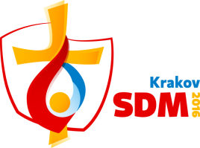

Názov akcie: Svetové dni mládeže
Dátum a miesto konania: 19.-31.7.2016, Poľsko

Meno a priezvisko maloletého:
Dátum narodenia maloletého:
Miesto narodenia maloletého:
Trvalý pobyt maloletého:

Svojím podpisom súhlasím s tým, aby sa menovaný/á zúčastnil/a uvedeného podujatia a potvrdzujem, že som bol/a informovaný/á o organizovaní hore uvedenej akcie a riadne poučený/á o dôsledkoch môjho súhlasu. Bližšie informácie o akcii sú zverejnené na www.svetovednimladeze.sk.

Som si vedomý/á skutočnosti, že organizátor akcie nenesie žiadnu zodpovednosť za maloletého. Na sprevádzanie maloletého na cestu v rámci akcie splnomocňujem nižšie uvedenú osobu, ktorej zároveň zverujem v plnom rozsahu zodpovednosť za maloletého:

Meno a priezvisko zodpovednej osoby:
Dátum narodenia zodpovednej osoby:
Miesto narodenia zodpovednej osoby:
Trvalý pobyt zodpovednej osoby:

Miesto:

Dátum:

Meno a priezvisko rodiča/zákonného zástupcu:

Notársky overený podpis rodiča/zákonného zástupcu:

